ESQUEMA DE FIJACIÓN DE LA CÁMARA DE VÁLVULA DE PE

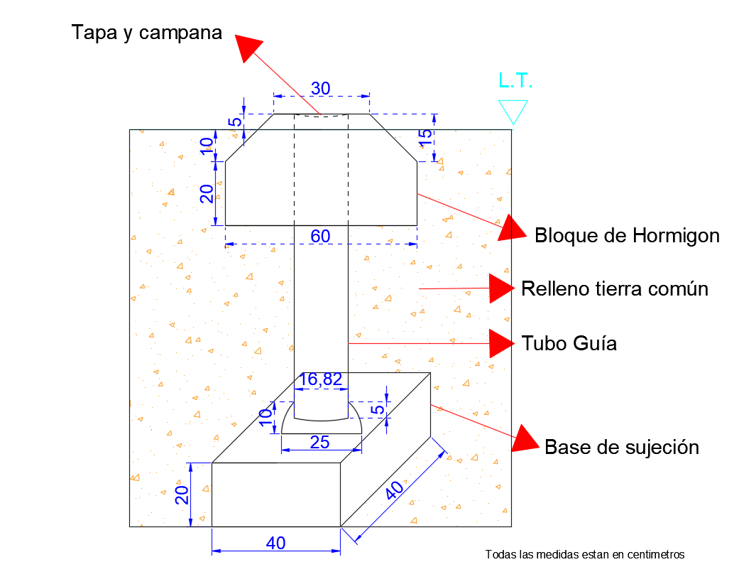

ESTRUCTURA BASE DE SUJECIÓN
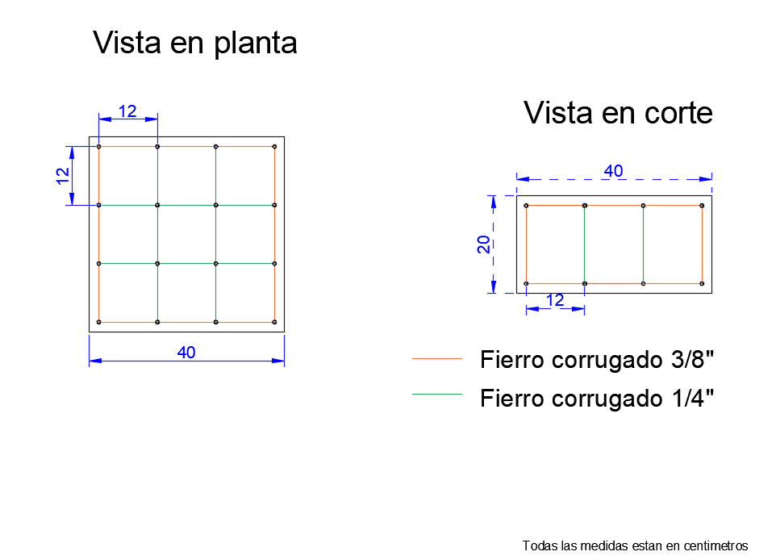

ESQUEMA DE LA BASE DE SUJECIÓN
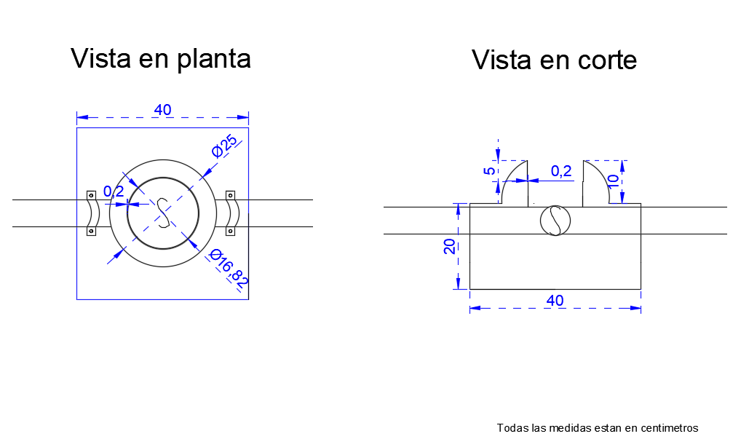

ESQUEMA BLOQUE DE HORMIGÓN

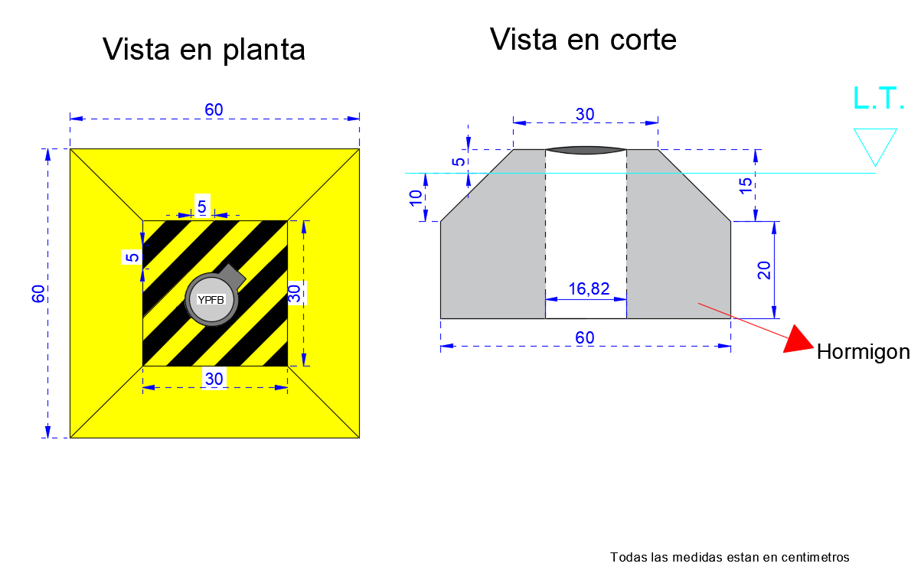

REPOSICION DE ACERA
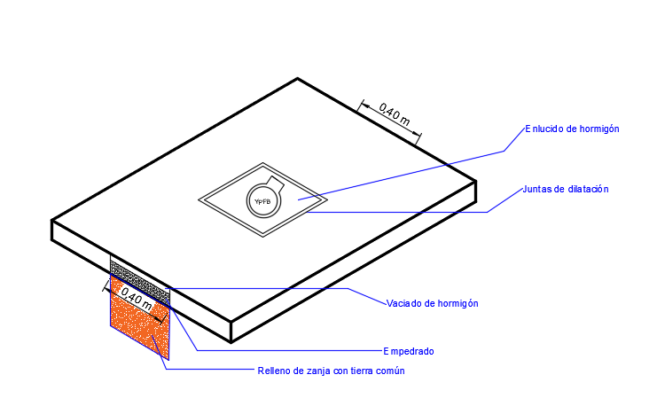

Sucre, 28 de agosto de 2019

